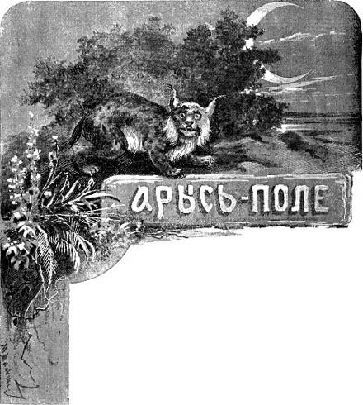У старика была дочь красавица, жил он с нею тихо и мирно, пока не женился на другой бабе, а та баба была злая ведьма. Не возлюбила она падчерицу, пристала к старику:— Прогони ее из дому, чтоб я ее и в глаза не видала.Старик взял да и выдал свою дочку замуж за хорошего человека; живет она с мужем да радуется и родила ему мальчика.А ведьма еще пуще злится, зависть ей покоя не дает; улучила она время, обратила свою падчерицу зверем Арысь-поле и выгнала в дремучий лес, а в падчерицыно платье нарядила свою родную дочь и подставила ее вместо настоящей жены.Так все хитро сделала, что ни муж, ни люди — никто обмана не видит. Только старая мамка одна и смекнула, а сказать боится. С того самого дня, как только ребенок проголодается, мамка понесет его к лесу и запоет:Арысь-поле! Дитя кричит,Дитя кричит, пить-есть хочет.Арысь-поле прибежит, сбросит свою шкурку под колоду, возьмет мальчика, накормит; после наденет опять шкурку и уйдет в лес.«Куда это мамка с ребенком ходит?» — думает отец. Стал за нею присматривать; увидал, как Арысь-поле прибежала, сбросила с себя шкурку и стала кормить малютку.Он подкрался из-за кустов, схватил шкурку и спалил ее.— Ах, что-то дымом пахнет; никак моя шкурка горит! — говорит Арысь-поле.— Нет, — отвечает мамка, — это, верно, дровосеки лес подожгли.Шкурка сгорела, Арысь-поле приняла прежний вид и рассказала все своему мужу.Тотчас собрались люди, схватили ведьму и сожгли ее вместе с ее дочерью.

